Laboratorio de Computación IV

Trabajo Práctico Integrador

Boffo Ludmila

Calicanton Sebastián

Rodriguez Nicolás

Sucno Daniel

Vilaplana Erik

# Diagrama Entidad Relación

# Ventanas del programa

## Alta de Cuenta

El **CBU será generado automáticamente** al dar clic al botón “Crear Cuenta”. La función deberá contrastar en la base de datos que no exista un CBU igual al generado aleatoriamente.

El **monto inicial** de todas las cuentas nuevas es de $ 10.000.

Se deberá seleccionar un **Tipo de Cuenta** para la nueva cuenta.

## Baja de Cuenta

Seleccionado un **CBU**, se podrá dar de **baja lógica.** Esta funcionalidad **debe contemplar que la cuenta no se encuentre asignada a un cliente.** Para desacoplar una cuenta de un cliente, se utilizará la siguiente ventana “Modificar Cuenta”.

## Modificar Cuenta

En esta ventana se podrán modificar las características de la cuenta, seleccionando un CBU.

Se podrá **cambiar el cliente asociado**. Incluso, podrá seleccionarse la opción “Ninguno” para desacoplar dicha cuenta del cliente.

La fecha de Creación no se modificará, a lo sumo puede añadirse un nuevo campo “Fecha de Modificación”.

Se podrá **cambiar el tipo de cuenta**, se deberá contemplar la conversión de monedas entre tipos.

Se podrá **modificar el saldo** de una cuenta para subsanar algún error que se haya producido en alguna transacción.

## Visualizar cuentas

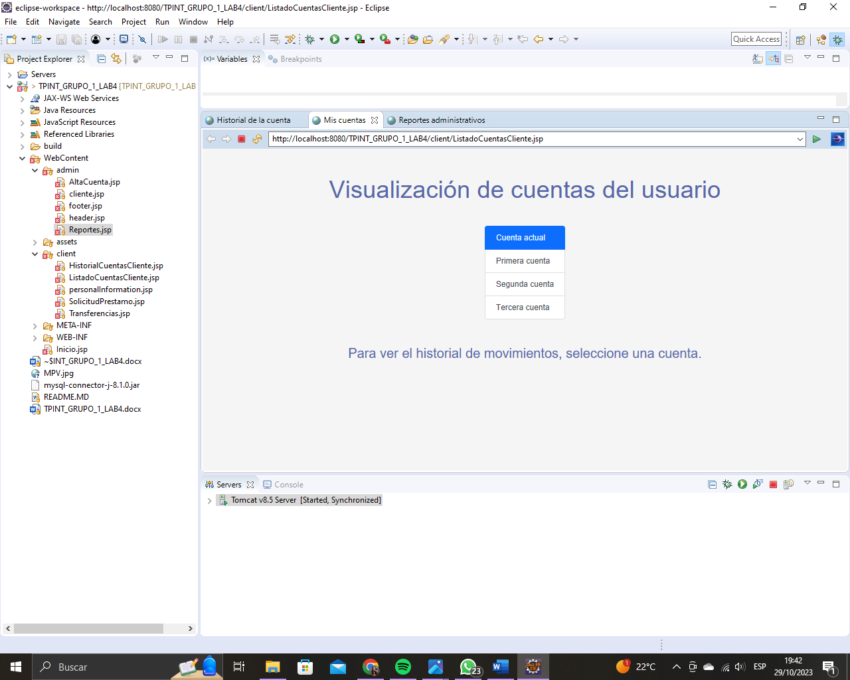

En esta ventana el usuario podrá ver un **listado de cuentas** que le estén asociadas. En caso de tener una única, solo deberá mostrarse estas. Al seleccionar una de las cuentas del listado, nos enviará a la siguiente ventana.

## Ver historial de una cuenta

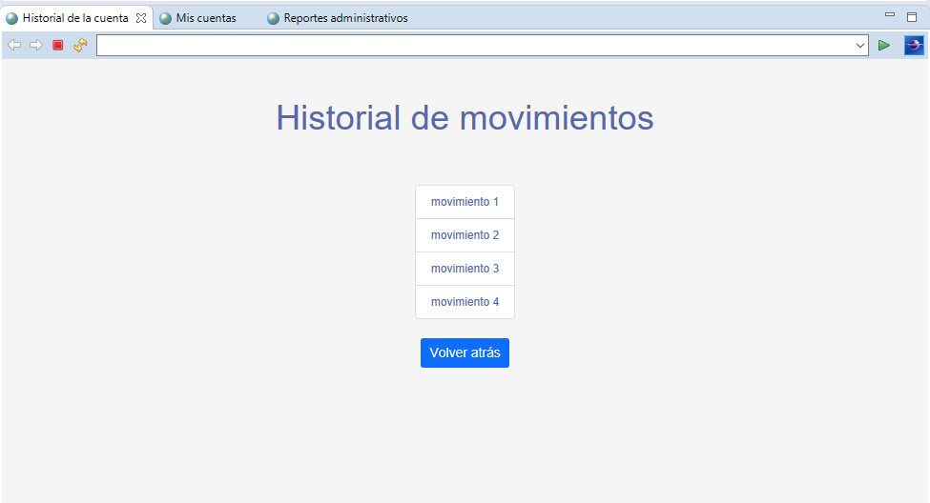

En esta A esta ventana se accede tras seleccionar una cuenta en el listado de cuentas. Permite ver el historial de **préstamos de la cuenta** y luego regresar a la ventana origina a través del botón.

## Reportes

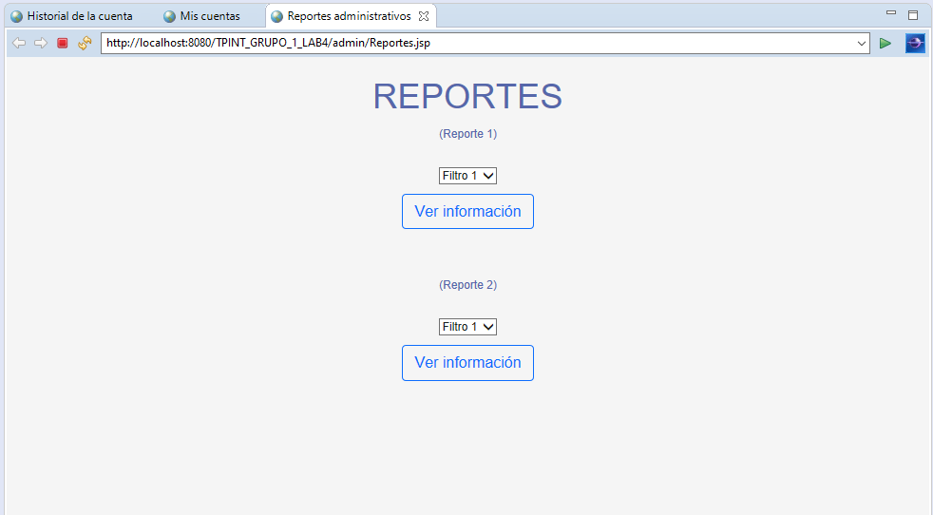

En esta ventana, el administrador podrá visualizar diferentes reportes que serán definidos en el desarrollo del programa. Contarán con la posibilidad de filtrar información para devolver un dato preciso.

## Visualizar informacion personal

En esta ventana el cliente podrá cambiar sus datos personales y modificar sus credenciales si es necesario.

## Visualizar prestamos pendientes

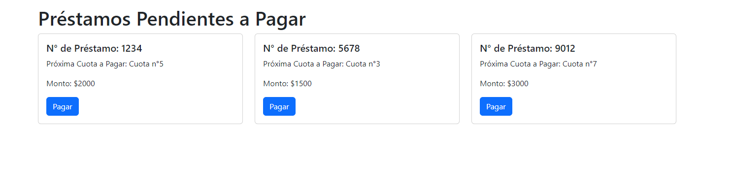

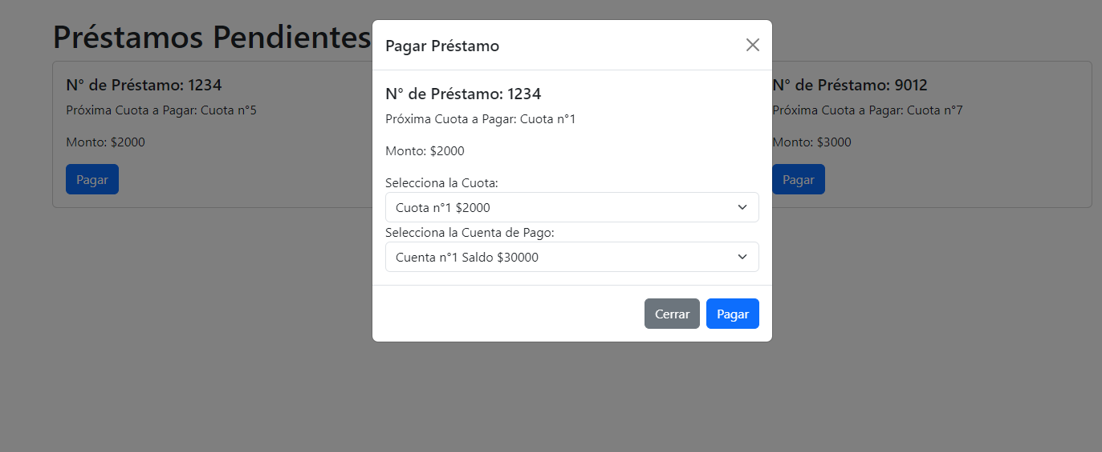

En esta ventana el cliente podrá visualizar los préstamos pendientes a pagar, la próxima cuota a pagar de cada préstamo y el monto de la cuota.  
Si le da click sobre pagar se despliega un modal donde pueden seleccionar de que cuenta pagar y la cuota a pagar.

## Solicitar préstamo

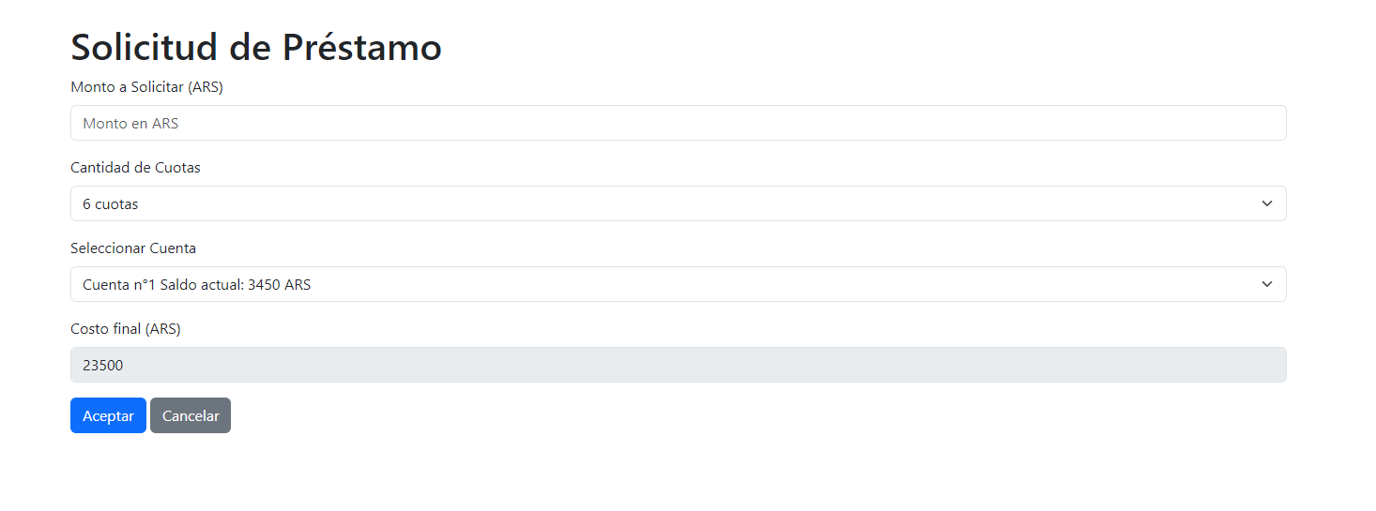

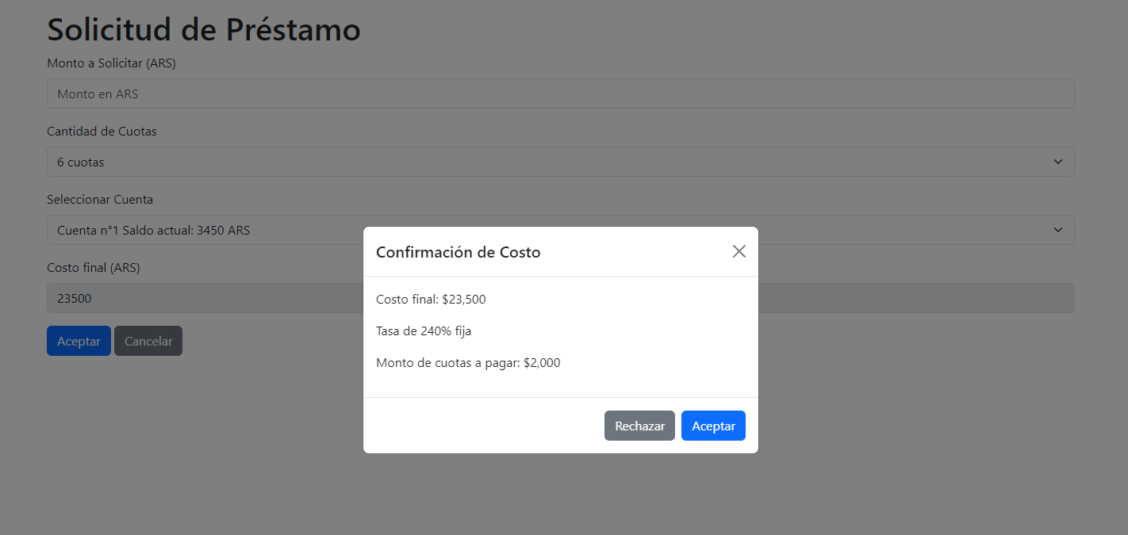

En esta ventana el cliente podrá solicitar un préstamo la cantidad de cuotas en la cuales desea pagar el mismo, la cuenta donde va a ser depositado el préstamo y el monto final más los intereses.

Si hace clic sobre aceptar aparece un modal con información sobre el monto de las cuotas, tasa de interés y el monto a pagar final.

## Ventana Login

Ventana para el ingreso al sistema, con sus respectivas restricciones para campos vacíos y ocultar contraseña ingresada.

## Transferencia entre Cuentas y a otros clientes.

Ventana para realizar las transferencias, podrá elegirse entre realizar transferencias entre cuentas del mismo cliente (muestra un desplegable entre las cuentas del cliente), o hacia otros clientes mediante CBU (habilita el ingreso de CBU de forma manual). En el caso de la cuenta que va a ser debitada, mostrará el saldo actual de la misma.

## Asignación de cuentas a Clientes

Ventana que muestra los clientes y sus Cuentas asociadas. Tocando el botón editar, se abre un modal que permite asignar las cuentas.

## Ventana Clientes

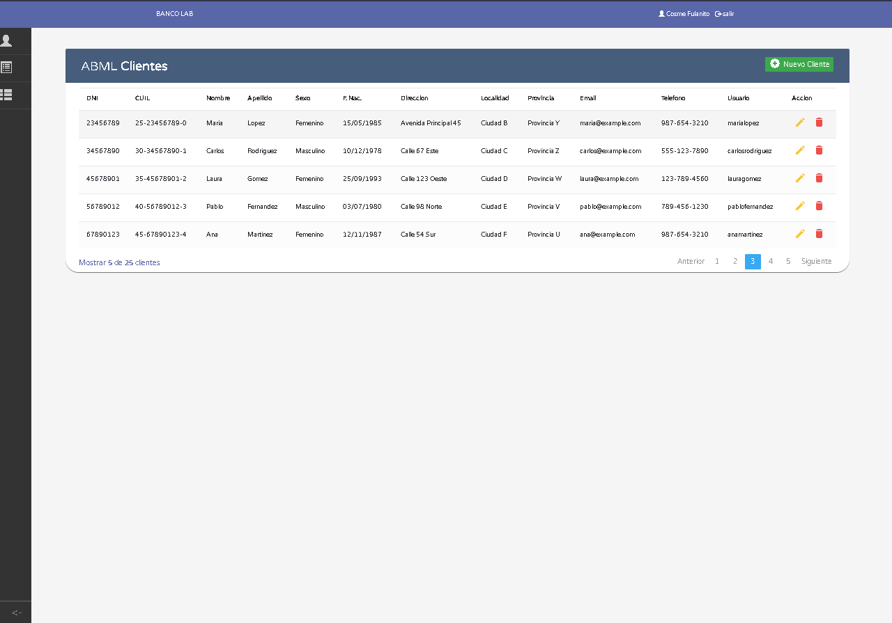

En esta ventana ABML CLIENTES, el administrador podrá gestionar los mismos. Se muestra todos los datos de los clientes y su estado, además cuenta con dos botones (Editar, Baja lógica).

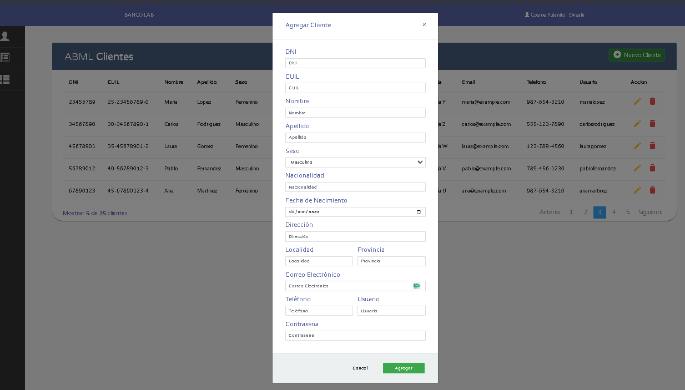

Mediante un modal en la misma ventana podemos generar un nuevo cliente, tomando todos los datos requerido por el sistema. Además, se genera el usuario del sistema.

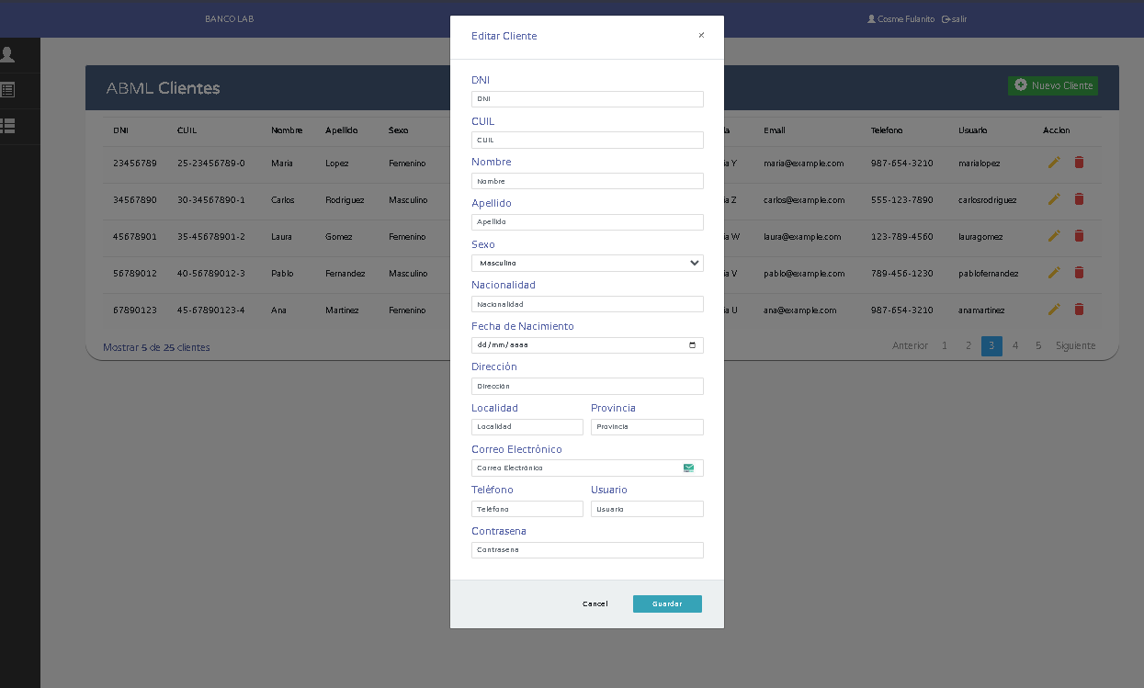

En este modal “Editar cliente”, seleccionamos en la lista de clientes tocando en la acción editar representado con un lápiz. Aca solo se modificará los campos que no son relevantes. En la misma se gestiona el cambio de la contraseña.

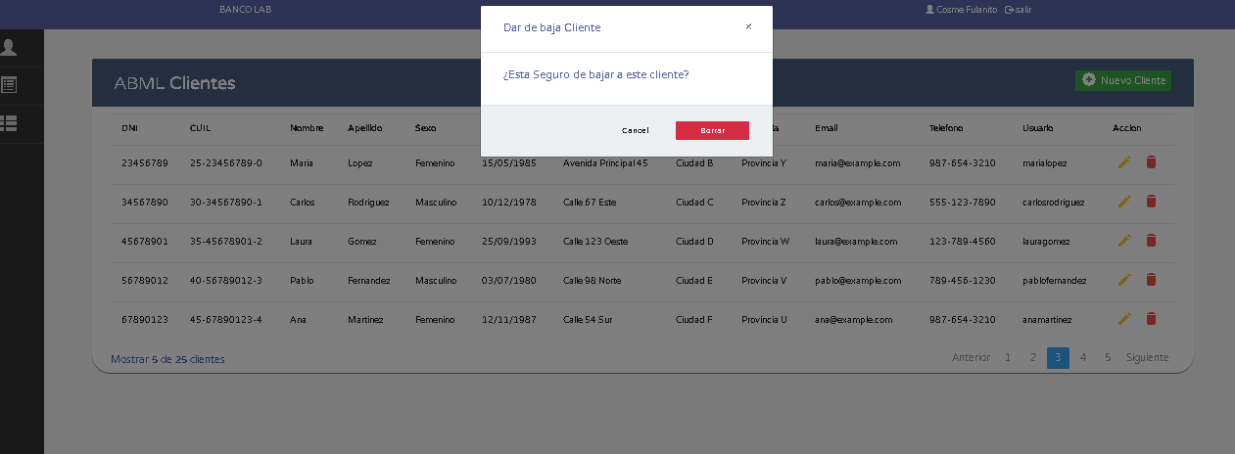

Este modal muestra una leyenda si desea dar la baja (logica) al cliente.